Лекция 10. Вскрытие наклонным шахтным стволом по месторождению, лежачему боку и флангам.

Вскрытие наклонным шахтным стволом, расположенным в лежачем боку месторождения за зоной сдвижения пород (рисунок 7.10), применяют для наклонных и пологих рудных залежей и мощных угольных пластов. Достоинством такой схемы вскрытия является незначительная длина квершлагов по сравнению со вскрытием вертикальным стволом.
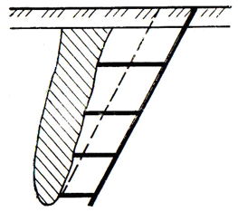

Рисунок 7.10 - Вскрытие наклонным шахтным стволом, расположенным в лежачем боку месторождения за зоной сдвижения пород

Вскрытие наклонным скиповым стволом, расположенным в лежачем боку залежи. Следует отметить, что схема вскрытия наклонными шахтными стволами, расположенными в лежачем боку, применяется и при разработке мощных крутых месторождений (рисунок 7.11). Минимальное расстояние до наклонного скипового ствола от лежачего бока залежи 15 – 20 м. Такая схема вскрытия применяется редко.

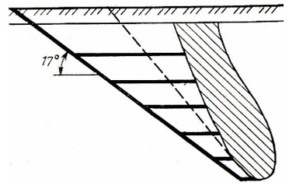

Рисунок 7.11 - Схема вскрытия наклонными шахтными стволами, расположенными в лежачем боку при разработке мощных крутых месторождений

Условия применения: угол падения залежи ≤75º (наиболее целесообразно применение такой схемы вскрытия при угле падения залежи 10-35º), глубина ведения горных работ до 700 м.
Основное достоинство этой схемы вскрытия заключается в возможности использования высокопроизводительного конвейерного транспорта.
Недостатки такого варианта вскрытия - большая длина наклонного ствола, высокая стоимость крепления и поддержания ствола, дорогой водоотлив из-за большой длины трубопровода, не высокая надежность работы подъема (поскольку быстро изнашиваются рельсовые пути, по которым движутся скипы и подъемные канаты).
Вскрытие наклонным стволом по месторождению. Основная схема заключается в том, что наклонный ствол проводят по месторождению. Условия применения: угол падения залежи ≤60º, глубина ведения горных работ до 400 м.
Достоинства: полное отсутствие вскрывающих квершлагов, стоимость проходки наклонного ствола частично окупается попутно добываемой рудой.
Подъём руды в наклонных стволах можно осуществлять вагонетками, скипами, конвейерами и автосамосвалами (троллейвозами). В соответствии с этим различают следующие схемы вскрытия.
Вскрытие наклонными стволами с вагонеточным (джиговым) подъёмом руды применяется редко, только на шахтах с небольшой производительностью (до 100 тыс.т) с глубины не более 100 м (7.12).
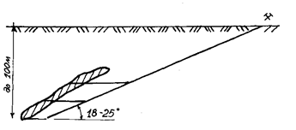
Рис. 7.12 Схема вскрытия наклонным стволом с вагонеточным подъёмом

Состав из нескольких вагонеток вытягивается подъёмной машиной, установленной на поверхности. Перед подъёмом каждая вагонетка осматривается, чтобы не было свисающих кусков руды. Скорость подъёма низка, возможен сход вагонеток с рельсов.
Вскрытие наклонными стволами со скиповым, а тем более клетевым подъёмом руды на рудниках в настоящее время практически не применяется. Наклонные стволы в этом случае проходятся под углом от 20-45⁰ до 60⁰ (рис. 7.13).
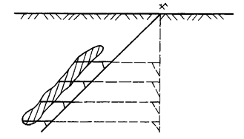
Рис. 7.13 Схема вскрытия наклонным скиповыми стволом

Основным преимуществом такой схемы вскрытия по сравнению со вскрытием вертикальным стволом является меньшая длина квершлагов. Однако, длина главного ствола больше, стоимость проходки 1 м³ такого ствола на 20-80 % выше, чем вертикального. Кроме того, скорость движения скипов по рельсам в наклонных стволах значительно ниже, чем в вертикальных, а потому производительность скипового подъёма в наклонных стволах меньше, чем в вертикальных. Подъёмные канаты, которые скользят по направляющим роликам, установленным на почве ствола, быстро изнашиваются, имеется опасность схода скипов с рельсов. Недостатки эти весьма существенны, поэтому считается, что наклонные стволы со скиповым подъёмом руды целесообразно применять при наклонном залегании месторождения, глубине разработки до 400-500 м, производительности рудника до 500-600 тыс.т в год.

